东营市二〇一〇级初中学生学业考试
地 理 试 题
（总分 100分 考试时间 60分钟）
注意事项：
1．本试题分第Ⅰ卷和第Ⅱ卷两部分。第Ⅰ卷4页，为选择题，50分；第Ⅱ卷4页，为综合题，50分；共100分。
2．答第Ⅰ卷前务必将自己的姓名、考号、考试科目涂写在答题卡上。考试结束，试题和答题卡一并收回。
3．第Ⅰ卷每题选出答案后，都必须用2B铅笔把答题卡上对应题目的答案标号（ABCD）涂黑，如需改动，必须先用橡皮擦干净，再改涂其它答案。
第Ⅰ卷 （选择题 共50分）
一、选择题（下列各题的四个选项中，只有一项最符合题意。每小题2分，共50分）
2012年伦敦奥运会将于当地时间7月27日20时12分开幕，此时北京时间为7月28日3时12分。据此回答1、2题。
1．产生上述时间差异的原因是
A.地球的公转运动 B.地球的自转运动
C.两地海陆位置不同 D.两地纬度位置不同
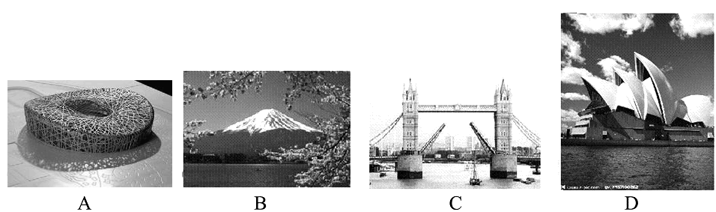
2．下列景观能够在伦敦看到的是
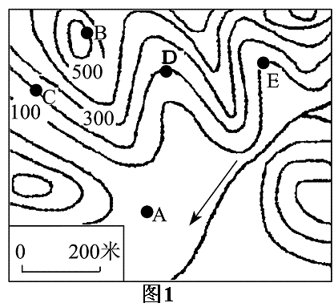
某校地理小组的同学进行地理野外考察活动，图1是他们考察区域的等高线示意图（单位：米）。据图回答3、4题。
3.同学们测得A地12时的气温是19℃，则B地此时的气温约为
A.19℃ B.16℃
C.13℃ D.10℃
4．下列叙述正确的是
A.D地海拔小于C地
B.E地位于山脊
C.若A、C两地图上距离约为2厘米，则两地实地距离为400千米
D.站在D地不可能看到C地

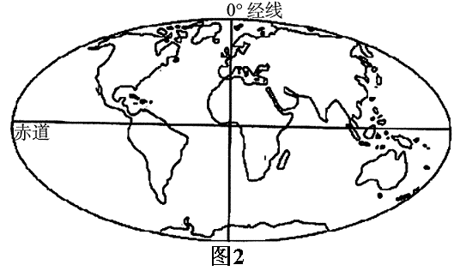
读图2，回答5、6题。
5． 0°经线穿过的大洋是
A．北冰洋、太平洋
B．北冰洋、大西洋
C．太平洋、大西洋
D．北冰洋、印度洋
6．下列大洲中，全部位于北半球的是
A．欧洲、北美洲 B．非洲、南美洲
C．亚洲、大洋洲 D．欧洲、亚洲

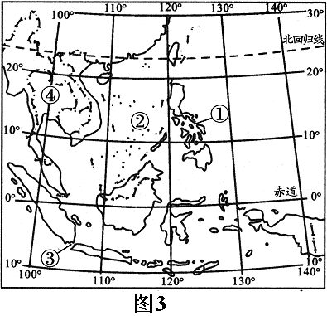
读图3，回答7、8题。
7．有关图中序号代表区域的叙述正确的是
①代表的国家是菲律宾，主要物产是蕉麻和椰子②处是南海，南海诸岛是我国的固有领土③处是重要的海上通道——马六甲海峡④地所在国家是世界上重要的稻米出口国
A．①②③ B．②③④
C．①②④ D．①③④
8．图示区域成为世界上重要的热带经济作物产地的主要自然原因是
A．热量、水分充足
B．平原为主，地势平坦
C．种植历史悠久、生产技术高
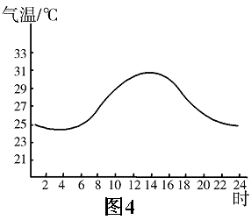
D．市场需求量大
9．读图4，判断下列说法正确的是
A．该图是气温年变化图
B．该图是气温日变化图
C．最高气温出现在中午12时
D．气温年较差大约是7℃
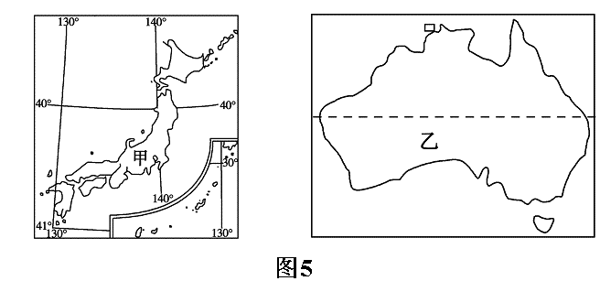
10．读图5，有关甲、乙两国的叙述正确的是

A．甲国的城市、人口及工业区主要分布在西部沿海
B．乙国的城市和人口主要分布在内陆地区
C．甲国的工业产品主要供国内消费
D．乙国出口的农牧产品主要有小麦、羊毛和牛肉

11．图6所反映的是撒哈拉以南的非洲对外贸易特点。下列叙述正确的是
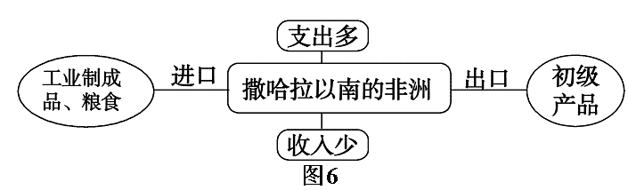

A．制造业发达，从事制造业的人口多
B．许多国家的经济类型以出口初级商品为主
C．在国际贸易中处于有利地位
D．粮食产量高，出口量大
12．下列有关美国自然条件的叙述，错误的是
A．大部分国土都在温带
B．平原面积广，耕地面积大
C．年降水量东部多，西部少
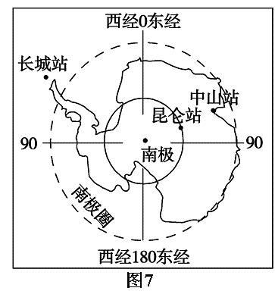
D．河流、湖泊很少，内河航运不发达
13．中国第28次南极科学考察队乘坐“雪龙”号极地科学考察船于2011年11月3日从天津出发奔赴南极。读图7，判断下列有关南极地区及科考站的叙述，正确的是
A．我国的三个科学考察站均有极昼极夜现象
B．南极地区的典型动物是企鹅和北极熊
C．该地降水稀少，淡水资源贫乏
D．南极地区气候酷寒，多狂风
14．我国领土最南端在
A．漠河以北的黑龙江主航道的中心线上
B．南沙群岛的曾母暗沙
C．新疆的帕米尔高原上
D．黑龙江与乌苏里江主航道中心线的相交处
15．我国地理位置的优越性主要表现在
A．我国领土地跨热带、温带和寒带，利于发展多种经营
B．各地都能受到夏季风的影响，雨量充沛
C．东部地区受海洋影响较大，洪涝灾害频繁
D．我国海岸线漫长，利于海洋资源的开发利用和发展海外贸易
16．某外商欲在长江三角洲地区建立计算机软件基地，选择厂址时应优先考虑
①临近原料产地 ②靠近市场 ③有高素质的科技人员 ④交通便利，环境优美
A．①② B．③④ C．①③ D．②④
17．连接祖国内地与香港的铁路干线是
A．京沪线 B．京广线
C．京九线 D．京哈线

18下列有关台湾的叙述中，符合事实的是
A．居民以高山族为主
B．隔台湾海峡与广东相望
C．主要的自然灾害有雪灾、台风、地震等
D．森林资源丰富，樟树是著名树种
19．今年五月上旬，湖南发生强降雨过程，湘、资、沅、澧四水及洞庭湖区水位均出现不同程度上涨，愈百万人受灾。长江流域洪涝灾害比较频繁的原因是
①流域内降水集中，多暴雨 ②上游滥伐森林，水土流失严重 ③中游泥沙淤积及围湖造田，蓄洪能力下降 ④干支流水电站众多，阻碍洪水下泄
A．①②③ B．②③④ C．①③④ D．①②④
20．2011年6月26日21时10分，台风“米雷”在山东沿海登陆，此时，我国的卫星云图上，山东沿海呈现出何种颜色？
A．绿色 B．白色 C．蓝色 D．黄色
读我国四大地理区域分布图（图8），完成21、22题
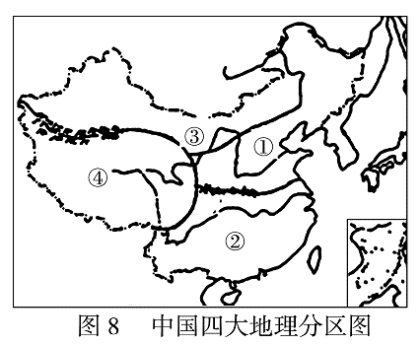
21．下列叙述正确的是
A．①地区主要种植水稻、甘蔗、柑橘
B．②地区农作物的熟制为一年一熟或两年三熟
C．③地区为半湿润地区
D．④地区的自然特征是高和寒
22．造成A、B两地区农业生产差异的最主要因素是
A．气候条件 B．土壤条件
C．地形条件 D．生产技术条件
22．为纪念香港回归祖国十五周年，某中学举行了香港知识竟赛活动。下面关于香港的叙述，正确的是
A．世界著名的博彩旅游中心 B．世界著名的转口贸易中心
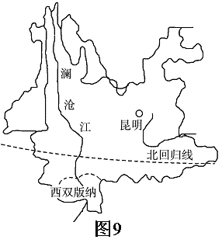
C．亚洲的天然植物园 D．我国东南海上的明珠
23．读图9，有关西双版纳的叙述正确的是
A．它位于我国广西壮族自治区境内
B．在这里能见到憨笨的黑熊在林间觅食
C．富有特色的民居是窑洞
D．是以傣族为主体的少数民族聚居地
24．新疆是个好地方。下列叙述，符合新疆实际情况的是
A．远离海洋，但气候湿润
B．人口城市分布在盆地内部
C．农业以畜牧业和绿洲农业为主
D．塔里木盆地的优势资源是铁矿和盐矿
25．今年世界环境日的主题是“绿色经济：你参与了吗？”，旨在推动人们思考如何让绿色经济深入到日常生活的方方面面。下列日常行为习惯符合绿色经济的是
A．垃圾分类放置、分类回收 B．洗碗时尽量使用洗涤剂
C．经常使用一次性消费品 D．追求计算机的更新换代

开考前绝密 试卷类型：A
东营市二〇一〇级初中学生学业考试
地 理 试 题
注意事项：
1．第Ⅱ卷共4页，用钢笔或圆珠笔直接答在试卷上。
2．答卷前将密封线内的项目填写清楚。
题 号 | 26 | 27 | 28 | 29 | 30 | 31 | 总 分
得 分

第Ⅱ卷 (综合题 共50分)
二．综合题（50分）
26．读图，回答下列问题：（7分）
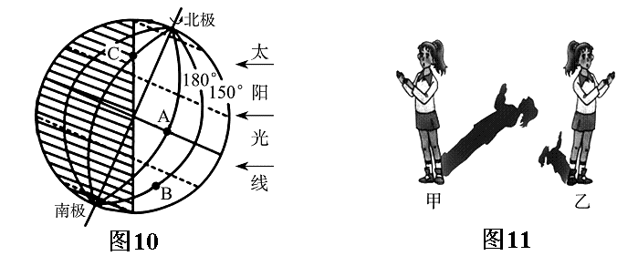

（1）图10中A点的经纬度是______________，该点一年中有 次太阳直射现象。
（2）B点在A点的_______方向。
（3）C点位于五带中的_____ _____带；此时该点的昼夜长短状况是 。
（4）图11为东营某学校的玲玲同学不同时间身影长短变化情况示意图。假如玲玲的身高不变，请比较判断：
如果是在同一天，则更接近正午的是 图；如果是在不同季节的正午时刻，则更接近冬至日的是 图。

27．读图12，回答下列问题：（6分）
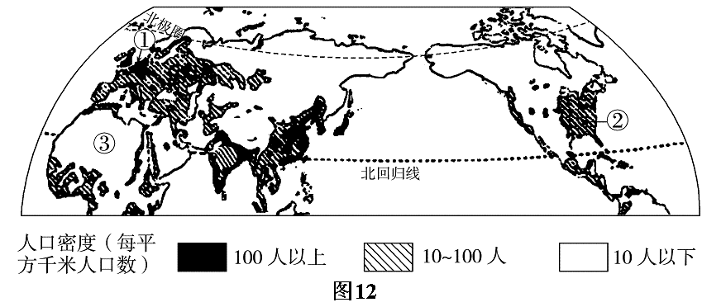

（1）从纬度位置看，世界人口稠密区主要分布在
（2）①地区主要分布着 人种；②地区居民主要使用 （语言）。
（3）③地区人口稀少，其原因是
目前，世界人口已超过70亿。预计未来40年，亚洲、非洲、拉丁美洲的人口增长，将约占全球人口增长的97%。
（3）亚、非、拉国家人口增长过快，产生的问题有
（两条即可）
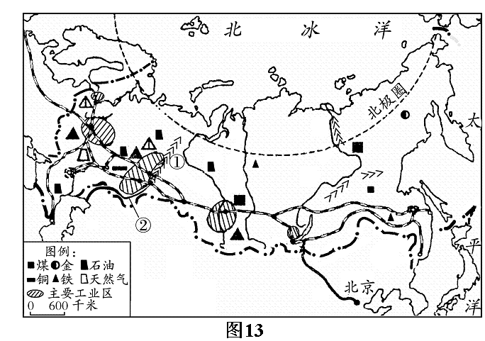
28.读图13，回答问题：（10分）
（1）俄罗斯地跨欧亚两大洲，位于其境内的两大洲的分界线①是
山脉、②是 河。
（2）俄罗斯大部分地区冬季漫长寒冷，主要原因是

（3）俄罗斯亚洲部分南部多山，可是西伯利亚大铁路却沿南部山区修建，这是为什么？

（4）俄罗斯工业以重工业为主，该国工业发展的基础与日本有什么不同？

（5）近年来，俄罗斯与我国的经济贸易发展迅速，从俄方输入我国的能源主要是 。我国也有大量生活日用品输往俄方出售，请你解释该国大量输入生活日用品的原因。

29．我国纵横交错的山脉和复杂多样的地形，为我们提供了丰富多彩的自然景观，又使祖国各地的生产活动和生活方式各有不同。读图14、15，回答下列问题：（10分）
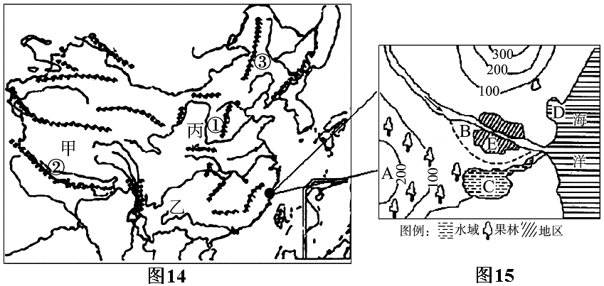

（1）图中序号代表的山脉是：① ②
（2）山脉③以东的土地利用类型主要是 ，以西的土地利用类型主要是 。
（3）图中甲、乙、丙三大高原，地面崎岖不平，岩溶地形广布的是 ，该区域易发生的山地灾害有 等。
（4）图15是我国东部某地等高线图。从因地制宜的角度考虑，下列土地资源的开发利用合理的是（ ）（双选）
A． A地开垦耕地，发展种植业 B． B地种植花卉疏菜，方便供应城区
C． C地围湖造田，扩大耕地面积 D． D地发展海水养殖
（5）根据聚落的形成与发展因素，简要分析E地发展成为城镇的优势。

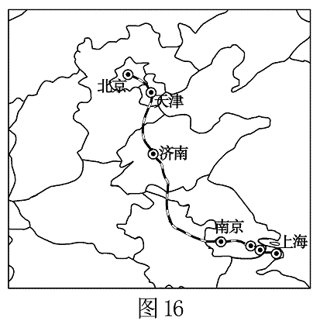
30．京沪高速铁路2011年6月30日正式通车，它的建成使北京和上海之间的往来更加便利。读图18，回答下列问题。（10分）
（1）京沪高铁纵贯了我国三大直辖市和 、鲁、苏、
四省（填简称）。
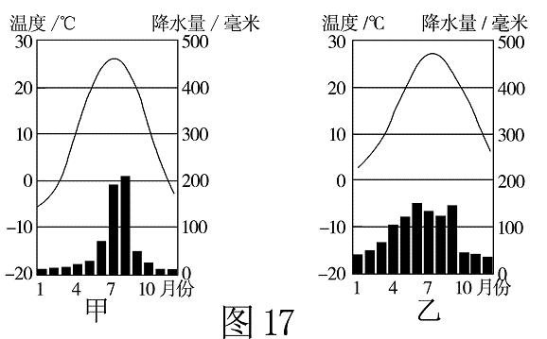
（2）京沪高铁连接的我国两大工业基地是 、 。
（4）图17为北京、上海的气温曲线和降水柱状图，其中代表上海的是 图，据图描述两城市在气温和降水方面的差异
。

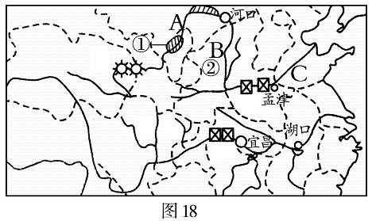
31．长江黄河哺育了两岸的人民，它们是中华民族的母亲河。读图18，回答下列问题：（10分）

（1）长江、黄河上游共同的水文特征是 。
（2）图中黄河干流A、B、C三个河段容易出现凌讯的是 ，C河段流域狭窄，无支流汇入的原因是
（3）图中①地发展农业的优势条件是
（4）图中②地区存在的主要生态问题是 ，治理的主要措施有

（5）请你依据所学知识，简述长江中上游省区和下游省区应如何进行优势互补



